Нормально развивающиеся дети почти всегда кусаются на каком-либо этапе своего развития. Впервые это может проявиться в полгода, пик же приходится на возраст 2-3 лет. В этом возрасте, который не зря считается «бунтовским», ребенок старается выделить себя среди прочих людей, проявить свою индивидуальность.
Причины кусания
1.Желание приблизиться к окружающим и вступить с нимив контакт. В раннем возрасте рот является одним из главных органов, помогающих ребенку в исследовании мира.
2.Сильные отрицательные эмоциями –ребенок кусает, когда он очень зол и раздражен. Ребенок понимает, что его обидели, что произошел акт агрессии. Ответить не может, и часто выражает свои эмоции, кусая обидчика.
3.Низкая сензитивность, то есть чувствительность к прикосновению. Дети с низкой сензитивностью отличаются низкой восприимчивостью к болевым воздействиям и не совсем понимают, что их прикосновения могут причинить другому ребенку сильную боль.
4. Воспринимают кусание как игру.Один из родителей «пускает в ход зубы» по отношению к своему малышу в игровой форме. Для ребенка нет разницы между нежными покусываниями взрослого и своими аналогичными (как ему кажется) действиями.
5.Нерастраченная энергия.Очень активный ребенок кусается лишь потому, что в течение дня ему не удалось выплеснуть достаточное количество энергии, либо ему скучно.
6. Неговорящий ребенок или плохо говорящий. ( Кусается когда отстаивает свою игрушку, оберегает свою территорию, хочет получить желаемое, но не может выразить это словами).
7. Привлекает к себе внимание. Ребенку может быть скучно и таким образом привлекает к себе внимание взрослых и внимание других детей, что бы они с ним поиграли.
Как отучить кусаться
- Никогда не смейтесь, если кто-то кусается или укушен.
- Не кусайте своего ребенка в шутку. Он не поймёт разницы между вашими нежными укусами и своими.
- Учите своего ребёнка другим способом получить, то, что он хочет, отстаивать свою игрушку, привлекать к себе внимание. Например, вежливо попросить словами или рукой (жестовые подсказки, если ребенок не говорящий).
- Учите ребёнка, как надо делиться. Например, делитесь с ним печеньем. Хвалите, если ребёнок делится с кем-то.
- Учите ребёнка играть с игрушкой по очереди с другими детьми или вместе. Хвалите, если он это делает при Вас.
- Приучайте его к ласковым действиям и во время игры.Например, покажите ему, как обнимать мишку, гладить котёнка, любить куклу. Когда ребёнок бросает игрушки, нужно объяснить, что кукле неприятно, и следует её пожалеть. Хвалите, если ребёнок играет мирно.
- Если ребенок активный. Дайте ему время и возможность выплеснуть свою энергию: больше активных игр на свежем воздухе.
- Организовывать и поощрять игры с песком, водой пластилином, красками, так как такие занятия усмиряют агрессию.
Если укус произошел
1.Подойдите к ребенку, присядьте так, чтобы ваши лица оказались на одном уровне и посмотрите ему прямо в глаза. Авторитетным тоном, не терпящим возражений, скажите ему примерно следующее: «Такое поведение неприемлемо. Мы не кусаем людей. Это неправильно. Пожалуйста, не делай так больше».
2.Пожалейте, обнимите того ребенка, кого укусили и попросите сделать тоже самое «кусаку».
3.Каждый раз, когда взрослый видит, что малыш приближается к другому ребёнку с определённой и ясно видимой целью укусить, как можно быстрее приложить ладонь к его рту, тем самым создав физическую преграду и предотвратив укус. При этом нужно сказать, решительно и строго, что ''кусаться нельзя!''. На 10-й или 20-й раз решительная реакция взрослого обязательно будет воспринята ребёнком, особенно, если все окружающие будут реагировать подобным же образом, а не заигрывать с ним, умиляясь его невинностью
4. Не следует кусать ребенка в ответ, иначе у него закрепиться понимание того, что так и нужно защищаться.
5.Нельзя кричать и бить ребенка.
!!!!! Нужно сказать, что некоторые малыши не кусаются никогда. Они находят иные пути проявить внутреннее напряжение. Те же, кто кусается, сами порой страдают от собственного поведения, потому что окружающие обычно реагируют на это очень резко, не проясняя всю ситуацию, и ребенок не может осознать до конца, что это плохо и нужно действовать по-другому.
Только совместная работа взрослых людей поможет ребенку и научит действовать правильно.

МАДОУ ЦРР-детский сад №50 города Тюмени

«Если ребёнок кусается»

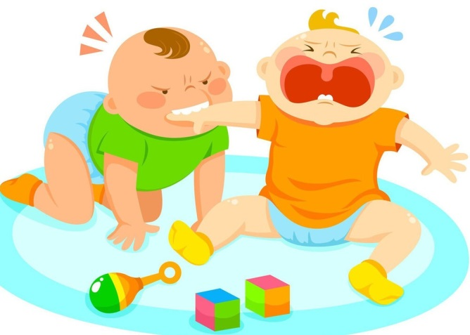

Подготовила: педагог-психолог,
Леоненко Л.Г.

Тюмень, 2023

